Творческое занятие: «Образ животного» для дошкольников подготовительной группы в рамках дополнительного образования.

I. Общие сведения.
- Творческое объединение ТО «Коллаж». Программа «Дизайнерская мастерская». (Основное направление программы работа в техниках: оригами, аппликация, коллаж. Программа рассчитана на дошкольный возраст 5-7 лет, 2 года обучения.)
- Занятие «Образ животного в технике бумажная пластика». Дети возраст 7 лет, второй год обучения.
- Время занятия 40-45 мин. Место проведения занятия: групповое помещение.
- Оборудование: демонстрационная доска для маркеров и магнитов, демонстрационный стол. Схема заготовки выполненная на ватмане формат А3. Пособие «Поэтапное изготовление изделия» Материалы: Бумага разного цвета формата 15*15, заготовки цветной бумаги 10*10, для создание образа животного, заготовки туловища животного разных цветов. Клей, ножницы, цветной графический материал (фломастеры, цветные карандаши, мелки, черная ручка), ластик.

II. Тема творческого занятия.
Образ животного в технике «Бумажная пластика».
III. Место в учебном курсе.
Бумагопластика. Объекты для индивидуального проекта.
IV. Тип занятия. Творческая мастерская. Экспериментирование с конструированием форм из бумаги.
V. Цель занятия и задачи.
Развитие навыков работы с бумагой в сочетании с графическим материалом.
Задачи:
- Закрепить практические навыки работы с бумагой ножницами и клеем.
- Нарабатывать навыки работы по схеме.
- Развитие начальных навыков конструирования из бумаги,
- Развитие творческого и креативного мышления, при создании образа.
- Воспитывать коммуникативные навыки работы в коллективе, умение договариваться и делится художественными материалами.
VI. Методы обучения: создание проблемной ситуации, обсуждение вариантов решения, наглядный показ (при создании основы), работа по схеме, творческое задание.
VII. Ожидаемые результаты:
Формирование умений конструировать из бумаги определенный образ используя техники оригами и графические навыки.
VIII. Структура занятия (этапы учебного занятия)

№ | Этап занятия. | Время
1. | Вводная часть. | 3 мин
2. | Основная часть. | 40 мин
3. | Подведение итогов. | 5 мин

VIII. Содержание занятия.

№ | Этап занятия | Содержание  этапа занятия |  |  | Действия  воспитанников |  | Время
1. | Вводная часть.
 | Организация начала  занятия. Сообщение темы и плана занятия | Размещение учащихся и гостей, приветствие, настрой на урок. Постановка целей и задач занятия. |  |  | Проходят и садятся за парты, проверяют наличие необходимого для занятия инвентаря. |  | 3
2. | Основная часть.
 | Постановка проблемы. |  |  | В игровой форме детям предлагают решить вопросы связанные с созданием образа.  Озвучивание задания. Демонстрация заготовок для будущего изделия. Презентация доступного для работы материала, схемы и наглядного пособия «Этапы работы при создании заготовки для головы животного» | Дети слушают. В рамках диалога задают вопросы. Предлагают решения проблемы. Выбирают индивидуальный образ животного. |  | 10
 | Определение готовности к практической работе |  |  | Выбор материала. Подготовка рабочего места к работе. | Договариваются при распределении материала. |  | 2
 | Практическая работа. |  |  | Выполнение основной детали игрушки из бумаги в технике оригами. | Дети выполняют деталь по показу, закрепляя полученные знания. |  | 15
 | Творческое задание на создание образа используя навыки работы в технике конструирования из бумаги и графические навыки. |  |  | Создание образа. Оформление работы мелкими деталями. | Выполнение творческого задания. |  | 10
 | Заключительная часть.
 | Обобщение полученного материала.  Формулирование выводов |  | Представление работ ребятами. Подведение итогов занятия. Рефлексия |  | Учащиеся делятся своими впечатлениями. Презентация игрушки. 1-2 чел. |  |  | 5 мин.

Ход занятия:
I. Вводная часть
Педагог: Здравствуйте, ребята! Ребята вы любите загадки? А любите ли вы придумывать что-то новое, конструировать из конструктора или строить из кубиков?
Ответы детей. Да
Педагог: Здорово. А знаете, конструировать можно не только из конструктора, но и из бумаги. Но в любом случае нам пригодится ваше воображение. Согласны?
Ответы детей. Согласны.
Педагог: Я предлагаю вам сейчас поиграть в игру «Угадайка». Я буду конструировать из бумаги, а вы должны угадать какой образ я задумала.
Первый этап - показываю детям квадрат из бумаги. Приходим к выводу что никакого образа пока еще нет. Второй этап - складываю бумагу по диагонали и подгибаю центральный угол. Дети высказывают свои мысли на что похожа данная форма (корабль, шляпа, крыша и т.д). Третий этап заготовка головы животного. Дети приходят к выводу что это какое-то животное. Высказывают свое мнение. (Педагог задумал кошку). Те ко называет это животное становятся победителями.
Педагог: Но я хочу вам открыть секрет. Вы сегодня все победители. Потому что вы все правы. Как вы думаете можно из этой заготовки выполнить все те варианты, которые вы предлагали?
Ответы детей. Да
Педагог: Тогда сначала давайте подумаем, как это можно сделать. Какую часть заготовки можно изменить и как чтобы образ поменялся?
Ребята предлагают варианты решения проблемы. Формат обсуждения: называем животное и педагог пробует выполнить то, что дети предлагают. Таким образом создается 2-3 образа разных животных. Вместе мы делаем вывод что, меняя положения крайних углов, в треугольнике можно создать форму ушей конкретного животного. А так же, дети приходят к выводу что необходимо нарисовать детали: нос, глаза усы и т.д.
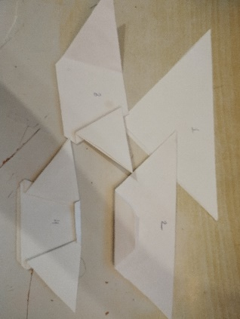
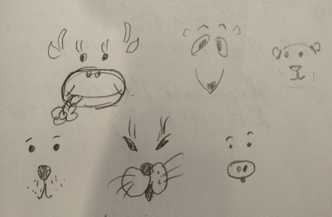
Педагог: Молодцы. А теперь продолжим играть в «Угадайку». На доске педагог изображает схематично «мордочки животных». Дети угадывают каких животных изображает педагог. Таким образом педагог дает детям подсказку какие варианты изображений могут помочь в создание образа животного.
II. Основная часть
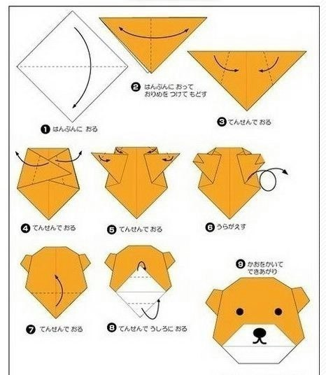
Педагог: Сейчас мы начнем работу над основой вашей будущей зверушки. В этом нам поможет схема, представленная на доске. Тем, кому удобно, можно посмотреть наглядные этапы выполнения заготовки. Далее педагог показывает основные действия по созданию заготовки из бумаги. Дети активно участвуют в показе. Они, пользуясь схемой подсказывают какое действие делать. Помогают друг другу или просят помощи у взрослого.
- Педагог: Молодцы.
А теперь Физкульт - минутка. В игровой форме вспоминаем правила безопасной работы с материалами и инструментами.
Ножницы, все мы помним, - не игрушка,
Обращаться с ними нужно как?
Знаем правила - все пять:
Не кидать, не втыкать и не щелкать, не махать.
Чтоб другому передать,
За лезвия, нужно взять.
Вперед кольцами отдать.
Аккуратность здесь нужна
Безопасность тут ВАЖНА. (Стих сопровождается движениями)

Основа нашей будущей игрушки готова. Теперь вам необходимо подумать и сконструировать уши таким образом, чтобы получилась форма вашего животного. Все что необходимо для этого у вас находится на столах. Подумайте, какие детали помогут вам сделать ваше животное еще интереснее. Можно использовать как элементы аппликации, так и просто графическое изображение. Если нужна помощь, то поднимите руку. Кто закончит работы над головой животного, может подойти и выбрать готовую заготовку «тело». Соединить детали необходимо при помощи клея.
Практическая часть. Ребята выполняют творческое задание. В ходе работы педагог помогает индивидуально, следит за дисциплиной и техникой безопасности.
III. Заключительная часть
1. Итог образовательной деятельности. Систематизация знаний.
Педагог: Ребята, понравилось ли вам конструировать из бумаги? Посмотрите какие разные у вас получились животные.
2. Рефлексия.
-Что вам больше всего понравилось?
-Что было интересно?
-Что было трудно?
Предлагаю устроить презентацию ваших игрушек. (По желанию ребята говорят какое животное они сделали и как его зовут).

Итоги занятия.
Учащиеся закрепили навыки работы с бумагой в техниках оригами и графические навыки рисования мелких деталей для создания образа.
В ходе занятия выяснили, что можно создавать образ с помощью различных приемов сгибания и формирования формы из бумаги. Закрепили навык чтения схем. Повторили правила работы с инструментами.
Учащиеся способны к анализу и принятию решений; умеют работать самостоятельно и готовы к сотрудничеству, стремятся доводить начатое дело до конца.
Полученные занятия в результате помогут им создавать поделки, применяя различные техники работы с бумагой и другими оформительскими материалами.


